授業メモ

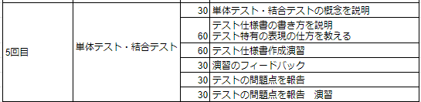

テスト仕様書演習については、

5.単体・結合試験\仕様書見本\テスト　テンプレートを使用し、講義で書き方の話をスライドで話した後に、テスト見本を講師が生徒と一緒にハンズオンで下記ながら解説して下さい。

なお、Unit5 Practice.pdfのテスト仕様書演習については、6回目のテスト仕様書演習の時に

解かせようにお願いします。

